毕业设计（论文）文献综述

系： 宋体三号
专 业： 宋体三号
年 级： 宋体三号
指导教师： 宋体三号
学生姓名： 宋体三号
学 号： 宋体三号

一、论文研究的背景（标题1，宋体二号）
目前单片机渗透到我们生活的各个领域，几乎很难找到哪个领域没有单片机的踪迹。导弹的导航装置，飞机上各种仪表的控制，计算机的网络通讯与数据传输，工业自动化过程的实时控制和数据处理，广泛使用的各种智能IC卡，民用豪华轿车的安全保障系统，录象机、摄象机、全自动洗衣机的控制，以及程控玩具、电子宠物等等，这些都离不开单片机。更不用说自动控制领域的机器人、智能仪表、医疗器械了。因此，单片机的学习、开发与应用将造就一批计算机应用与智能化控制的科学家、工程师。
单片机广泛应用于仪器仪表、家用电器、医用设备、航空航天、专用设备的智能化管理及过程控制等领域。
1、在智能仪器仪表上的应用
单片机具有体积小、功耗低、控制功能强、扩展灵活、微型化和使用方便等优点，广泛应用于仪器仪表中，结合不同类型的传感器，可实现诸如电压、功率、频率、湿度、温度、流量、速度、厚度、角度、长度、硬度、元素、压力等物理量的测量。采用单片机控制使得仪器仪表数字化、智能化、微型化，且功能比起采用电子或数字电路更加强大。例如精密的测量设备（功率计，示波器，各种分析仪）。
2、在家用电器中的应用
可以这样说，现在的家用电器基本上都采用了单片机控制，从电饭褒、洗衣机、电冰箱、空调机、彩电、其他音响视频器材、再到电子秤量设备，五花八门，无所不在。
3、在计算机网络和通信领域中的应用
现代的单片机普遍具备通信接口，可以很方便地与计算机进行数据通信，为在计算机网络和通信设备间的应用提供了极好的物质条件，现在的通信设备基本上都实现了单片机智能控制，从手机，电话机、小型程控交换机、楼宇自动通信呼叫系统、列车无线通信、再到日常工作中随处可见的移动电话，集群移动通信，无线电对讲机等。
此外，单片机在工商，金融，科研、教育，国防航空航天等领域都有着十分广泛的用途。

二、单片机89C51及光控电路的设计
AT89C51是一种带4K字节闪烁可编程可擦除只读存储器（FPEROM—Falsh Programmable and Erasable Read Only Memory）的低电压，高性能CMOS8位微处理器，俗称单片机。单片机的可擦除只读存储器可以反复擦除100次。该器件采用ATMEL高密度非易失存储器制造技术制造，与工业标准的MCS-51指令集和输出管脚相兼容。由于将多功能8位CPU和闪烁存储器组合在单个芯片中，ATMEL的AT89C51是一种高效微控制器，AT89C单片机为很多嵌入式控制系统提供了一种灵活性高且价廉的方案。
基本流程是电源给各部分供电，传感器所在的取样电路将数据送到单片机，单片机内由程序控制输出至控制电路，从而控制灯光的亮度。光电耦合器是以光为媒介传输电信号的一种电一光一电转换器件。它由发光源和受光器两部分组成。把发光源和受光器组装在同一密闭的壳体内，彼此间用透明绝缘体隔离。发光源的引脚为输入端，受光器的引脚为输出端，常见的发光源为发光二极管，受光器为光敏二极管、光敏三极管等等。光电耦合器的种类较多，常见有光电二极管型、光电三极管型、光敏电阻型、光控晶闸管型、光电达林顿型、集成电路型等。
光电耦合器具有体积小、使用寿命长、工作温度范围宽、抗干扰性能强．无触点且输入与输出在电气上完全隔离等特点，因而在各种电子设备上得到广泛的应用。光电耦合器可用于隔离电路、负载接口及各种家用电器等电路中。
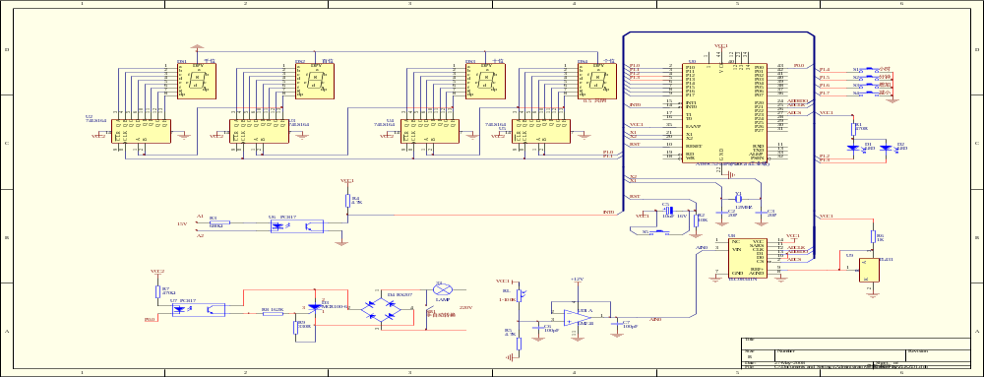
图1 可控硅电路
工作原理：电路如上图所示，220V交流电通过灯泡LAMP及整流全桥后，变成直流脉动电压，作为正向偏压，分别加在可控硅阴阳极上，这样单向可控硅在整流桥的整流作用下，使得单向可控硅阴阳极之间始终保持正偏电压，因此可控硅直接受门极的输入信号控制，当门极与阴极之间达到正偏触发电压时，可控硅导通，即交流电路导通，灯工作；当门极与阴极之间未能达到正偏触发电压时，可控硅不导通，灯便不能工作。
当单片机控制光电耦合器，在工频周波范围内控制光电耦合器导通与否及导通时间，从而控制灯输入功率的变化，实现了灯的数字调光作用。具体的说，就是当单片机经运算检测到当前光的强度变化，来输出和控制日光灯的光强度变化。例如单片机检测到当前光的强度为中度时，经运算之后，在交流电零点（上升沿零点）开始之时，进行延时10ms，之后使可控硅导通，日光灯工作，下个零点（上升沿零点）到来时，使可控硅停止工作，继续延时10ms，之后使可控硅工作。这样依次循环下去，使得日光灯始终处于半额定功率工作，使外界光的强度与日光灯光亮强度按其程序所编写的运算法则一一对应，最终达到了调光的效果。因为单片机实时检测外部中断即过零点实时触发，实时根据外界光的强度进行运算，计算出需要延时的时间值，经外部控制电路控制可控硅导通角的变化，从而控制日光灯的输入功率的变化，从而实现了自动调光。
光敏电阻所起到的作用是取样。
其工作原理是：当周围光线变弱时引起光敏电阻的阻值增加，当周围光线变强时引起光敏电阻的阻值减少。
根据光敏电阻这一工作特性，我们将其用于取样电路中。将光敏电阻与一分压电阻串联在地与一定电压之间，计算得其公共端点与地之间随光敏电阻的阻值变化，使其电压值在一定范围之间变化有效（根据AD转换器输入基准电压计算得出）。
为了让所得的电压值不会因外界光线强度的剧烈变化而干扰取样电路，我们在取得的电压后，经LM224型号运算放大器组合成的电压跟随器使其电压值更平稳，变化更舒缓。将其信号送入AD转换器。AD转换器根据输入的模拟量，对应的转换成相应的数字量。然后又将其数字量输入给单片机，单片机根据其数字量的变化，经内部程序处理，得其延时的时间值。也可以说，单片机从取样电路中直接检测到外部光线强度的变化，便于更合理的控制日光灯的工作状态。

三、光控灯技术的发展趋势
自动照明控制设备经历了四代：第一代为电阻型调光器。第二代为变压器型调光设备。第三代是电磁放大器型调光设备。第四代是可控硅调光设备。第一代的效率最低，第四代的效率最高。
今后自动照明电气控制系统将朝着以下几方面发展：
1、数字化
数字化就是将物理量（如光源亮度、电压、电流、温度等）、开关量（如空气开关的开关状态、抽风机的有风无风状态等）用二进制数字表示出来，数字量可以存储、转换、再现和处理，这是使用模拟量无法达到的。数字化技术的典型应用就是电脑调光台和全数字调光硅箱、硅柜。毫无疑问，传统的模拟调光技术将在未来几年内完成历史使命退出调光舞台，代之而来的将是现代数字调光技术占据调光市场，在这传统模拟调光技术向现代化数字调光技术过渡过程中，很有必要对数字调光控制系统的技术特点加以认识。
概括起来，数字调光控制系统具有以下特点：
（1）可靠性提高、抗干扰能力增强
由于采用数字技术，系统集成度大为提高，系统综合性能大大提升，特别是系统间数据传输链路中的各类干扰得到有效的抑制，基本上解决了以往模拟信号在传输过程中引入的有线、无线干扰问题。
（2）功能多、操作灵活方便
与模拟调光控制系统相比，数字调光控制系统的典型功能有：控制台--集控可翻页，可记录上千个会场、几百个效果；调光器的调光精度，1%-100%的调光范围，10条以上的调光曲线，电网频率自动跟踪，全数字调光且调光输出完全一致。
2、网络化
网络调光控制系统具有以下特点：
（1）资源共享
主控制台上存有各类信息资源库，如电脑灯控制信息库、演出数据库等，通过网络，分控台可以调用有关资料。
（2）集散控制
演出时分控台可以放置在不同的地方，主控台借助网络将任务分解到各个分控台上，在主控台的协调下，各分控台分工合作，完成整个演出任务。
（3）风险分散
当某个分控台出现故障时，主控台可以直接接管或指定中外一台分控台接管鞭工作任务，保证演出的顺利进行。
3、智能化
智能调光控制系统借助各类传感器件来收集有关信息，建立数字模型和数据库，并动用各种先进算法（如自学习、神经元网络、专家系统等）进行数据处理，大大地提高系统的兼容性和环境适应性。
全数字调光硅可以检测温度、电流、电压、空开状态等参数，监控系统的运行情况并将各类信息实际上时反馈给上位管理系统，具有智能化的基本特征。

标题用标题1，宋体二号加粗，正文宋体五号，行距1.5倍，字数不少于2000字。

参考文献
[1] 何立民.单片机应用与设计.北京航空航天大学出版社,2000.8.pp94-97
[2]周立柱，林玲.聚焦爬虫技术研究综述.计算机应用，2005,9(24),pp1965-1969
[3] Michael John Sebastian Smith. Application-Specific Integrated Circuits. Addison Wesley/Pearson.2003,pp214-230

参考文献格式如上，要求至少15篇参考文献，其中至少2篇外文。

